**Межрегиональная межпредметная познавательная викторина «Времена года. Весна»**

Ф.И. ребенка ___________________________________возраст _____ лет

Ф.И.О. педагога _________________________________________________

Образовательная организация _____________________________________

Муниципалитет, регион __________________________________________

**1) Ответьте на вопросы. Напишите ответы в пустой клеточке (прямоугольнике).**

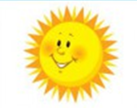

Сколько весенних месяцев в году по календарю?

Какую долю составляют весенние месяцы от года?

Какой месяц предшествует апрелю?

Какой месяц следует после апреля?

Какой из весенних месяцев самый короткий по количеству рабочих дней?

**2) Напишите как можно больше слов-действий, характеризующих весну.**

Весной снег…

Весной ручьи…

Весной птицы…

Весной звери…

**3) Подберите слова, противоположные по значению.**

К началу зимы световой день укорачивается, а к началу весны -

С приходом зимы температура воздуха понижается, а с приходом весны -

Зимой небо чаще всего пасмурное, а весной -

**4) Определите, каким из перечисленных поэтов принадлежат эти «весенние» строки. С помощью соединительной линии прикрепите к поэту отрывок из его стихотворения.**

***А. Пушкин А. Фет С. Есенин С. Маршак А. Барто***

***Ф. Тютчев С. Михалков А. Толстой Н. Некрасов***

|  |  |
| --- | --- |
| Люблю грозу в начале мая,  Когда весенний, первый гром,  Как бы резвяся и играя,  Грохочет в небе голубом. | Снег теперь уже не тот –  Потемнел он в поле,  На озёрах треснул лёд,  Будто раскололи. |
| Черёмуха душистая  С весною расцвела  И ветки золотистые,  Что кудри, завила. | Вот уж снег последний в поле тает, Тёплый пар восходит от земли, И кувшинчик синий расцветает, И зовут друг друга журавли. |

**5) На весну приходится большое количество праздников. Определите, в каком месяце 2019 года проходят эти праздники? Соедините картинку и название месяца.**

**Март Апрель Май**

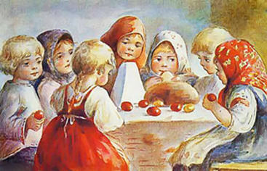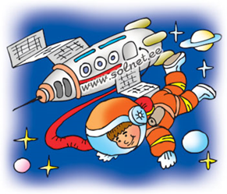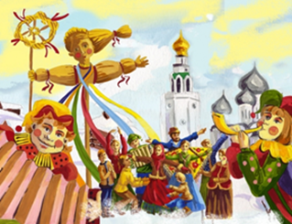

**6) Выберите птиц, которые прилетают к нам весной?**

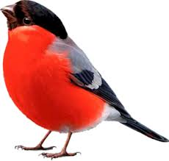 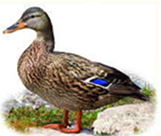 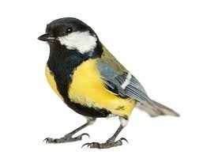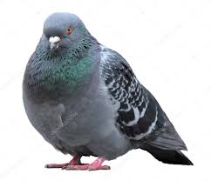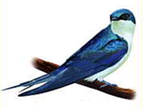

**7) Определите, по какому весеннему признаку подобраны эти животные. Найдите «лишнее» животное.**

**Напишите, почему оно лишнее.**

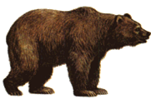 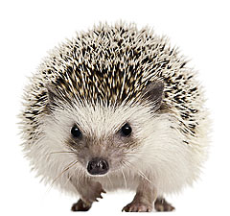 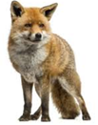 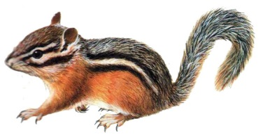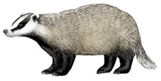

**8) Весной начинается пора цветения растений. Напишите названия этих весенних цветущих растений.**

|  |  |  |
| --- | --- | --- |
|  |  | **ÐÐ¾ÑÐ¾Ð¶ÐµÐµ Ð¸Ð·Ð¾Ð±ÑÐ°Ð¶ÐµÐ½Ð¸Ðµ** |
| C:\Users\monitoring\Desktop\1.png |  |  |

**9) Напишите, какое из растений, изображенных выше, лишнее. Укажите, почему оно лишнее.**

**10) Весна – любимое время года многих художников. Ответьте на вопросы по картинам знаменитых живописцев.**

Какой из весенних месяцев вдохновил художника на создание этой знаменитой картины?

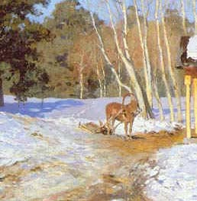

Прилет каких птиц изобразил живописец?

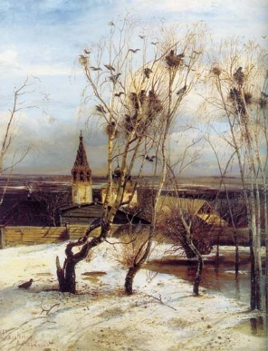

Какое весеннее явление природы вы видите на этой картине?

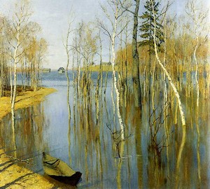

Кто является автором этой знаменитой картины?

